旅馆业特种行业许可服务指南

**一、实施机关**

   塔里木公安局治安部门，各县市公安局治安部门

**二、实施依据**

《依据 特种行业（旅馆业、治安管理办法》。

**三、受理条件**

1、开办旅馆，其房屋建筑、消防设备、出入口和通道等，必须符合《中华人民共和国消防法》等有关规定，并且要具备必要的防盗安全设施。

2、申请开办旅馆，应经主管部门审查批准，经当地公安机关签署意见，向工商行政管理部门申请登记，领取营业执照后，方准开业。经批准开业的旅馆，如有歇业、转业、合并、迁移、改变名称等情况，应当在工商行政管理部门办理变更登记后3日内，向当地的县、市公安局、公安分局备案。

**四、办理材料**

1、申请报告；收原件1份

2、特种行业许可证审批表；收原件1份

3、从业人员身份证；收复印件1份

4、酒店或旅馆各类规章制度（财务保管制度、来访登记制度、值班巡逻制度、；收原件1份

5、酒店或旅馆应急预案；收原件1份

6、配备专、兼职保安人员名单；收复印件1份

7、宽带业务登记单 ；收复印件1份

8、重点部位照片（门脸、收银台、消防通道、走廊、房间、监控设施） ；收原件1份

9、酒店或旅馆平面图和方位图 ；收原件1份

10、房屋使用证明；收复印件1份

11、贵州省旅店业治安管理责任书；收原件1份

12、工商营业执照；收复印件1份

13、符合消防安全的证明文件；收复印件1份

14、酒店或旅馆章程 ；收原件1份。

**五、流程图**

**IMG_256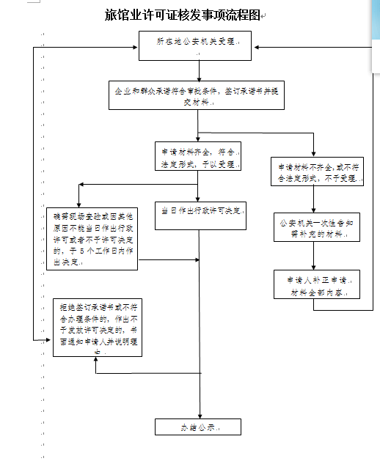**

**六、办理时限**

**法定时限：**20日。**承诺时限：**当日办理

**七、收费标准**

    不收费

**八、办理地址：**博湖县公安局治安大队113办公室

    联系电话：0996-6627227

**九、办理时间：**星期一至星期五（法定节假日除外、

    夏季时间：上午10:00-14：00  下午：16：00-20：00

冬季时间：上午10:00-14：00  下午：15：30-19:30

**十、常见问题：**

  无